ИНСТРУКЦИЯ ПО СБОРКЕ И УСТАНОВКЕ
ПРИВОДОВ ДЛЯ АВТОМАТИЧЕСКИХ ДВЕРЕЙ ЭН-100
ЭНПР2020 Серебристая, сенсор OPTEX OA-FUNXION + М-204

(2023)

ВСЕГДА НА ШАГ ВПЕРЕДИ

Содержание

1. Расположение компонентов
2. Подготовка базового профиля и кожуха
3. Установка базового профиля
4. Установка центрального кронштейна
5. Установка контроллера
6. Установка тележек и их регулировка
8. Установка возвратного ролика и натяжка ремня
9. Установка драйверов ремня
10. Укладка проводов
11. Электрическая схема соединений
12. Установка переключателя режимов
13. Установка аккумуляторной батареи бесперебойного питания
14. Установка и настройка сенсоров
15. Настройка двери
16. Устранение неисправностей

Для сборки и установки привода необходим следующий инструмент:
-ключи трубчатые и рожковые М10 М13
-отвертка шлицевая и крестообразная
-заклёпочник для скрепления уголка и боковой крышки
-тестер
-уровень
-пассатижи для обжимов и нож
-дрель или перфоратор для крепления
-шуруповёрт

1.Расположение компонентов
Двусторонняя дверь имеет две створки (соответствует заводской установке).
Левосторонняя дверь имеет одну створку, находящуюся слева в положении «закрыто», если смотреть со стороны привода (соответствует заводской установке).
Правосторонняя дверь имеет одну створку, находящуюся справа в положении «закрыто», если смотреть со стороны привода (требует перепрограммирования).
расположение компонентов при одностворчатой двери (изображена левосторонняя дверь)

расположение компонентов при двустворчатой двери

2. Подготовка базового профиля и кожуха

Длина реза базового профиля и кожуха должна быть меньше на 6 мм внешнего размера под установку привода.
Щётка 5х12 мм вставляется в специальный паз по всей длине базового профиля и прижимается усиками этого паза с двух сторон базового профиля.
Уголок 25х25 мм крепится к боковой крышке заклёпкой 3х10 мм.
Боковые крышки крепятся к базовому профилю саморезами 3х12 мм.

3. Установка базового профиля

В базовом профиле через каждые 300-500 мм (в зависимости от материала, к которому крепится профиль) сверлятся 2 отверстия: верхнее на расстоянии 111 мм, нижнее на расстоянии 39 мм от низа профиля.
Диаметр отверстий зависит от вида крепежа.
Рекомендуемый крепёж :
- На алюминиевый профиль - саморез по металлу 4,2х25 мм с буром, плоская головка.
- На стальной профиль - саморез по металлу 5,5х32 мм с буром, шестигранная головка.
- На бетонную стену - шуруп универсальный MRS 7.5x100 мм.
- На кирпичную стену - Анкер MMS 8/110 мм.

Внимание! После установки базового профиля необходимо удалить всю стружку и грязь с поверхности базового профиля.
4. Установка центрального кронштейна

Центральный кронштейн служит для фиксации кожуха на двустворчатой двери.
Центральный кронштейн фиксируется винтами М6 (4 шт.)

5. Установка контроллера

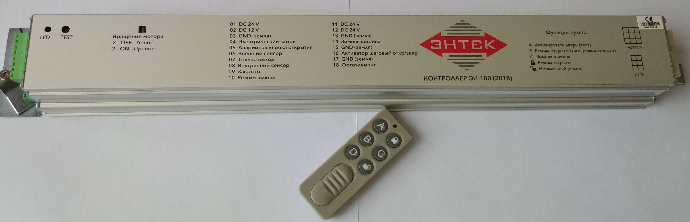

- Контроллер вставляется в специальный паз, при этом винты М4 отпущены.
- Фиксирующие пластины заводятся в специальный паз и винты М4 затягиваются.

6. Установка тележек и их регулировка

- закрепите тележки к дверным створкам как можно ближе к краям створки.
- немного расслабьте фиксирующие болты (2 на тележке). Оставьте регулировочный болт с эксцентриком в транспортном положении.
- подвесьте створки.
- вращая болт регулировки по высоте, вывесьте створки с оптимальными зазорами. Тележки на створке должны быть параллельны рельсу.
- сильно затяните фиксирующие болты (2 на тележке).
- выньте болт регулировки по высоте, чтобы позволить тележке работать как осевому шарниру.
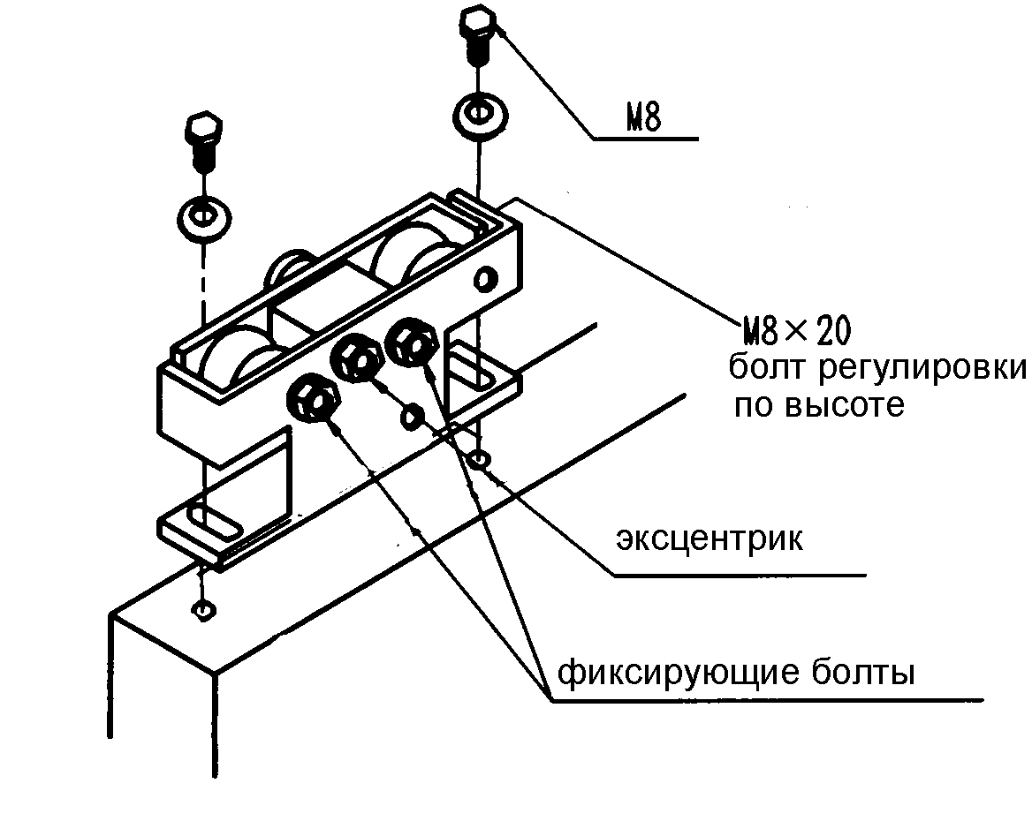
- отрегулируйте примыкание створок между собой и неподвижными частями проема с помощью болтов или шпилек подвески.
- ослабьте регулировочный болт с эксцентриком.
- поднимите эксцентрик, чтобы он отстоял от нижней части рельса на 1 мм, и зафиксируйте ключом это положение.

Внимание! Для безопасной и надёжной работы двери эксцентрик должен отстоять от нижней части рельса на 1 мм и быть зафиксированным.

Внимание! Если необходимо снять створку, расслабьте болт с эксцентриком. При этом эксцентрик опустится и можно будет снять створку.

Внимание! Категорически запрещается смазывать любые элементы привода (тележки, ролики, ремень, базовый профиль).

8. Установка мотора, возвратного ролика и натяжка ремня

Мотор и возвратный ролик крепятся к базовому профилю с помощью пластин-вкладышей,
которые вставляются в пазы профиля и фиксируются с помощью болтов.
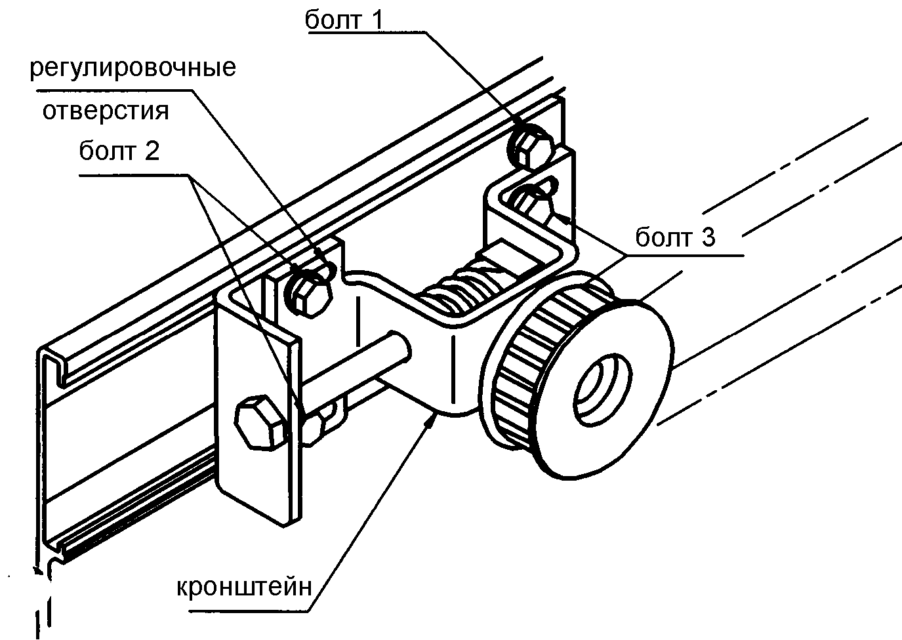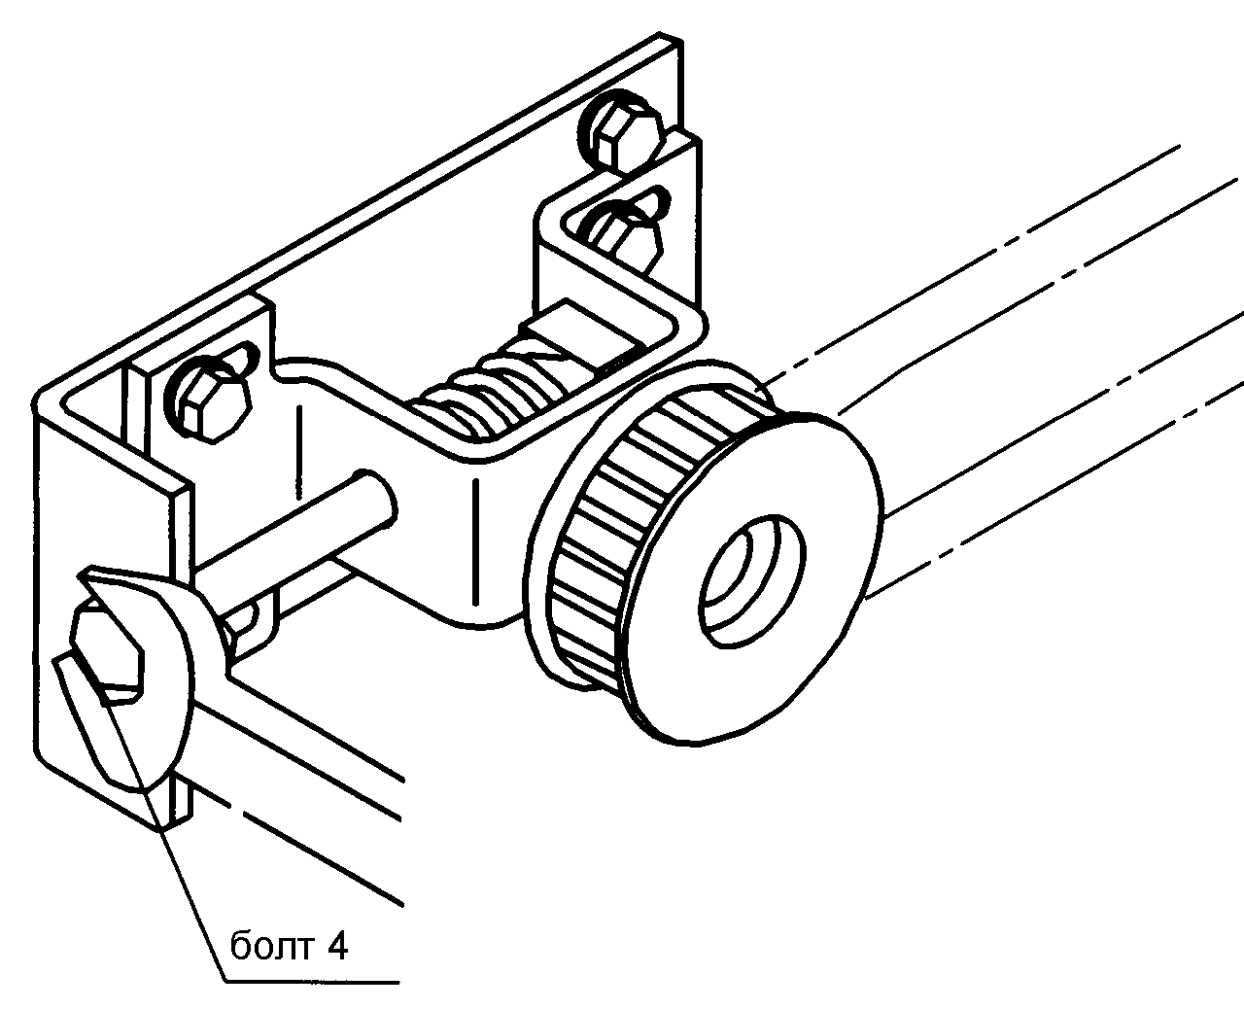
- отодвиньте возвратный ролик так, чтобы ремень натянулся, и затяните сильно болты 1 справа от ролика;
- ослабьте болты 2 и 3 так, чтобы освободить для натяжки пластину с роликом;
- закручивая болт 4, добейтесь требуемой натяжки;
- расстояние выступа А должно быть 0 мм.
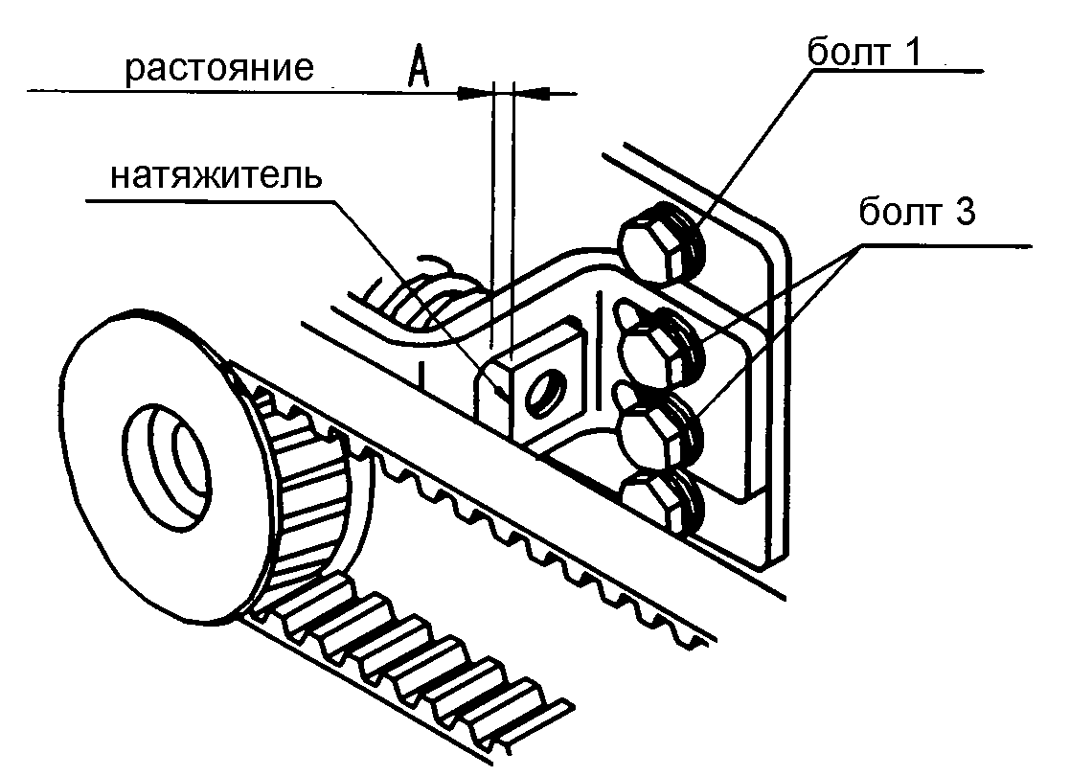
Внимание! Слишком сильное натяжение ремня приводит к шуму.

9. Установка драйверов ремня

Драйверы имеют овальные отверстия для настройки и регулировки положения тела тележки относительно ремня. Отрегулируйте положение захватов ремня так, чтобы ремень был в горизонтальном положении. Ремень скрепляется на драйвере. Захват на нижнем драйвере поднимите максимально вверх.

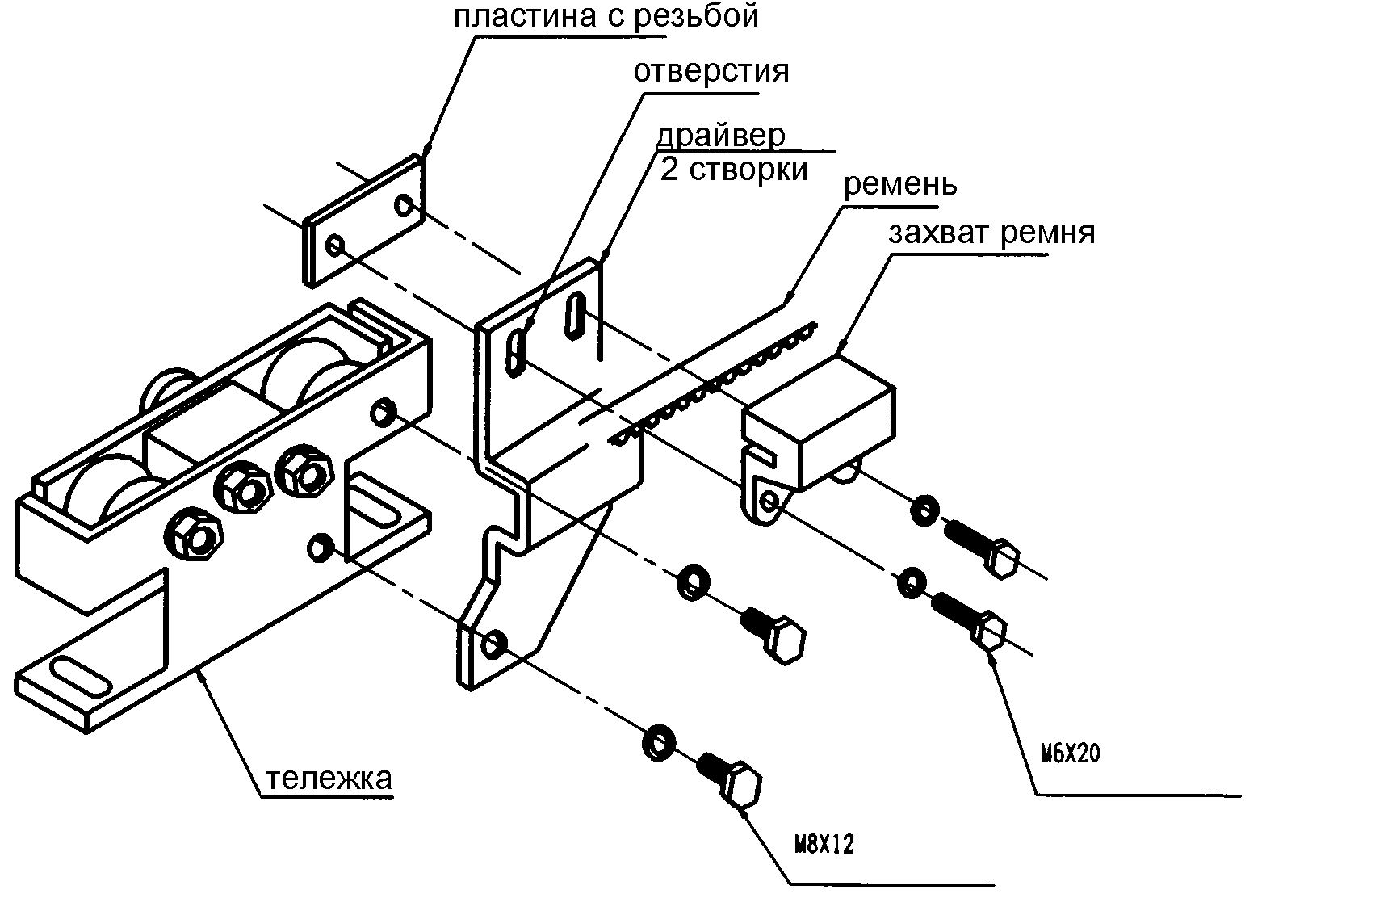
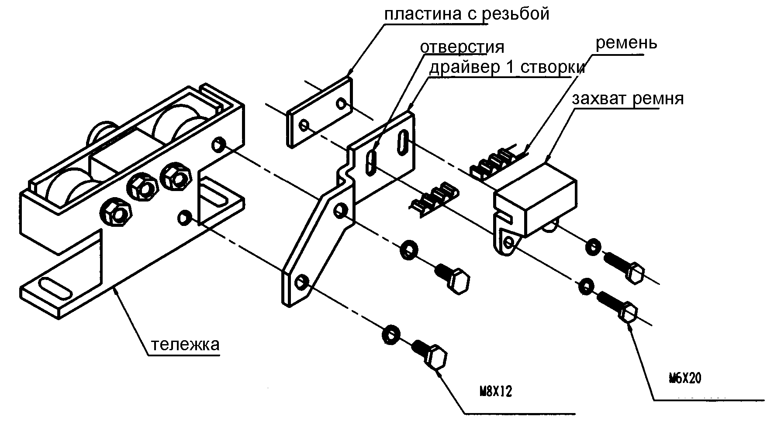
10. Укладка проводов
Все провода укладываются в кабель-канал 40х15 мм, который защёлкивается в специальный паз.

11. Электрическая схема соединений

12. Установка переключателя режимов
Переключатель режимов 5-и позиционный служит для изменения работы автоматической двери.
Штатно устанавливается на кожух с левой стороны (вид со стороны привода).
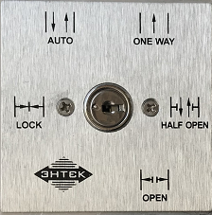

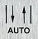 - автоматический «летний» (полная ширина открывания)

 - только выход;

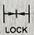 - закрыто;

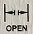 - открыто;

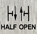 - автоматический «зимний» (уменьшенная ширина открывания) (не используется)

13. Установка аккумуляторной батареи бесперебойного питания
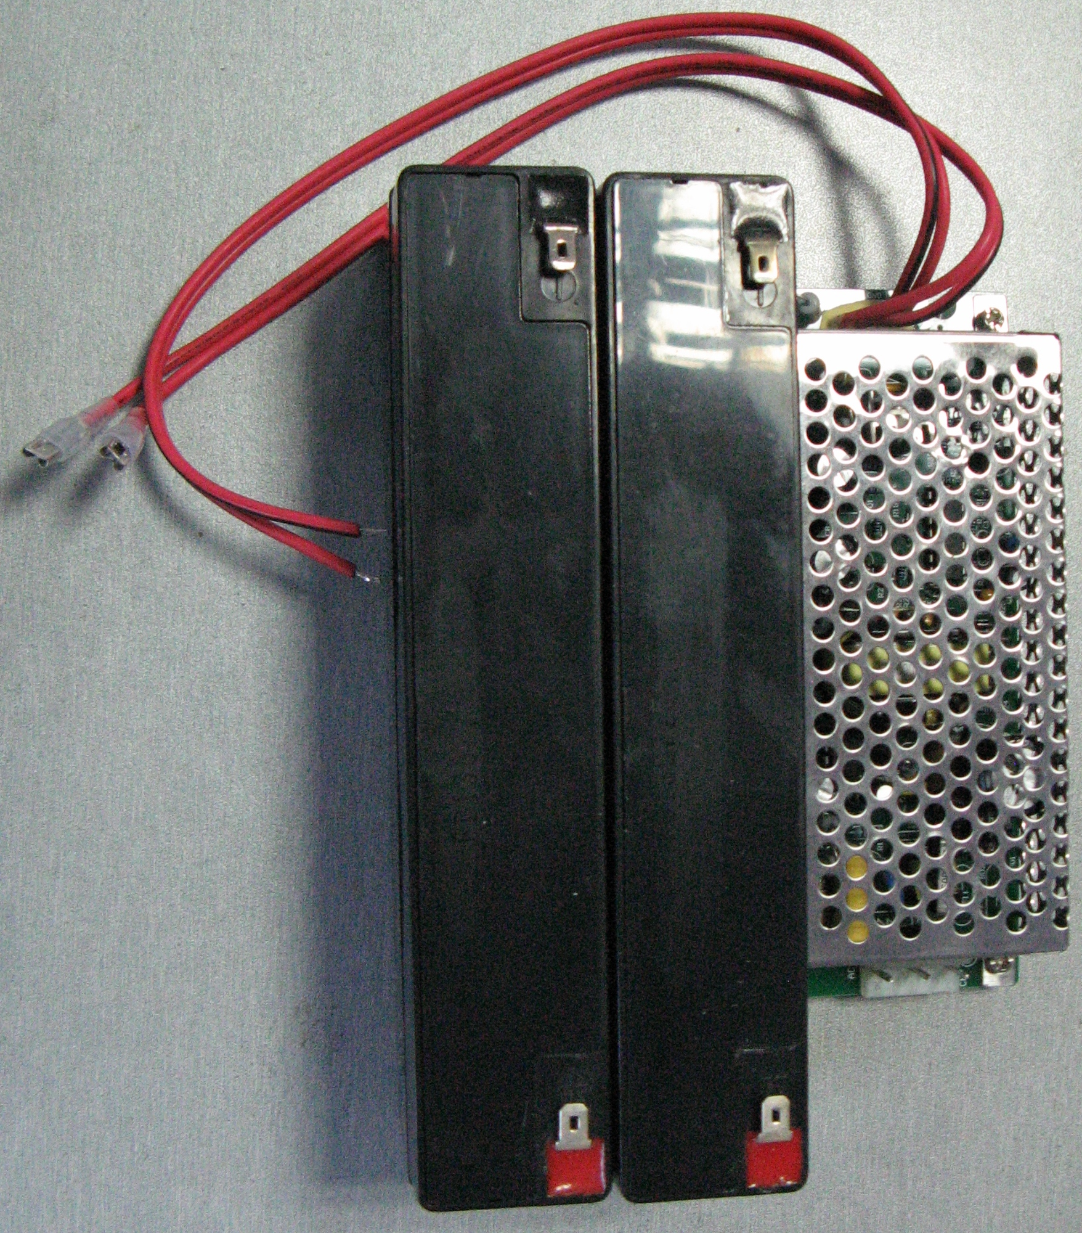
Аккумуляторная батарея бесперебойного питания обеспечивает работу автоматической двери в течение 2-х часов после отключения питания от сети 220 В.
В комплекте:
- контроллер аккумуляторной батареи;
- аккумуляторная батарея 2 шт.;
- комплект кронштейнов крепления с крепежом;
- комплект проводов.
Контроллер аккумуляторной батареи и аккумуляторные батареи устанавливаются на базовый профиль с помощью кронштейнов крепления левее контроллера ЭН-100 (вид со стороны привода).

14. Установка и настройка сенсоров

Если над входом в здание отсутствует козырёк или навес, рекомендуется установить небольшой козырёк над внешним сенсором (из оцинкованной стали, оргстекла, пластика и т.п.) для защиты сенсора от дождя. Тепловая завеса, при её наличии, должна быть отнесена не менее чем на 200 мм от сенсора как по вертикали, так и по горизонтали.

Поскольку все объекты индивидуальны по количеству и расположению проемов дверей, ниже даны рекомендуемые среднестатистические настройки сенсора OPTEX OA-FUNXION (внутренний сенсор):

DIP 1 вверх, DIP 2 вниз – Средняя чувствительность. Если внешние условия не дают закрыться двери из-за срабатывания датчика безопасности (отражение сигнала от блестящего пола, испарения влаги) можно уменьшить чувствительность. При этом зона активации и безопасности сенсора уменьшается.

DIP 3 вверх, DIP 4 вниз – Время присутствия 15 сек.

DIP 5 и 6 (оба вниз) - Частота 1. ( частоты находящихся рядом сенсоров не должны совпадать по частоте, во избежание интерференции сигналов).

DIP 7 и 8 (оба вниз) – режим «дождь/снег» неактивен. При ложных срабатываниях сенсора во время осадков можно включить 1 уровень режима. При увеличении уровня режима «дождь/снег» зона активации и безопасности сенсора уменьшается.

DIP 9 и 10 (оба вниз) – все 4 ряда активны.

DIP 11 вверх – функция «Bluezone» активна. Сенсор мониторит зону хода подвижных створок.

DIP 12 вниз – включается только при настройке 2-го ряда как можно ближе к зоне хода створок.

Расстояние от низа сенсора до верха проема (ригеля) не должно превышать 50 мм, в противном случае ригель будет прерывать луч первого ряда обнаружения, что негативно отразится на безопасности проема в зоне хода подвижных створок двери.

При настройке зоны обнаружения присутствия инфракрасным датчиком, первый ряд инфракрасного обнаружения должен быть настроен за порогом проема, что позволит предотвратить прижатие людей створками двери при закрывании.

Более подробную информацию см. инструкции «Инструкция по сенсору Optex OA-Funxion» и «Инструкция по сенсору М-204».

По завершении настройки сенсоров необходимо убедиться в безопасности нахождения в проеме по всей ширине, а также при подходе к двери со всех сторон!!!

15. Настройка двери

Настройка двери осуществляется с помощью пульта дистанционного управления.
Для перехода в режим работы нажимаем кнопку .
Для перехода в режим программирования удерживаем кнопку 3 секунды.

Режим работы :
А – активировать дверь (тест)
В – режим «открыто»
С – зимняя ширина
D – не используется
– режим «закрыто»
– снять режим «закрыто»

Режим программирования :
А – уменьшить параметр
В – скорость открытия
С – скорость закрытия
D – задержка в открытом положении
– увеличить параметр
– сохранить параметр
- Настройте направление вращения мотора. По умолчанию - двухсторонняя или левосторонняя дверь. Если дверь правосторонняя, то переключите тумблер 2 (правый) на контроллере ЭН-100 в положение ON.
- Для начала программирования удерживаем кнопку 3 секунды, после тройного звукового сигнала дверь перешла в режим программирования.
- Нажимаем кнопку В, после кратковременного звукового сигнала можно изменять скорость открытия (от 1 до 10).
- Кнопка А - уменьшить параметр, кнопка - увеличить параметр. При достижении минимального или максимального значения слышим двойной звуковой сигнал.
- Нажимаем кнопку , слышим звуковой сигнал.
- Нажимаем кнопку А, дверь выполняет тестовое движение, после чего параметр сохранен.
- Повторяем пункты с 2 по 6, только в п.3 нажимаем С – скорость закрытия. От 1 до 10.
- Повторяем пункты с 2 по 6, только в п.3 нажимаем D – задержка в открытом положении (от 1 до 13). Минимум 1 секунда, максимум 25 секунд. Рекомендуемый 1.
- После программирования дверь делает 2-3 тестовых цикла, после чего начинает работать.

Рекомендуемые настройки :

Масса двух створок : | 50-80 кг | 80-120 кг | 120-200 кг
Скорость открытия | 5-6 | 7-8 | 9-10
Скорость закрытия | 4-5 | 6-8 | 8-10
Задержка в открытом положении | 1 | 1 | 1

Для того, чтобы перейти с зимней ширины на полную, нажмите кнопку В.

В случае отсутствия переключателя режимов, после выключения и включения питания на приводе ЭНТЕК ЭН-100, дверь переходит в автоматический режим, полное открывание, не зависимо от того, какой режим был до сброса питания.

Тумблер 1 (левый) на контроллере ЭН-100 отвечает за поведение двери при обесточивании при наличии батареи. При положении ON (вверх) при обесточивании дверь открывается 1 раз и стоит открытая; при положении OFF (вниз) тумблера 1 – дверь работает, пока не разрядится батарея. При отсутствии батареи необходимо оставить тумблер 1 в заводском положении (OFF).

Внимание! Не рекомендуется устанавливать максимальные скорости на лёгкие створки. Это приведёт к возможности заклинивания двери.

Внимание! Пульт дистанционного управления необходимо сохранить на протяжении всего срока эксплуатации двери для возможной перенастройки двери!

Внимание! При подключении аварийной кнопки, длина провода не более 3 метров.

Внимание! Привод ЭНТЕК ЭН-100 версии 2018 не удерживает створки в положении закрыто с помощью мотора.

16. Устранение неисправностей

Створки не двигаются или двигаются только руками:
При движении сопротивление меньше 4кг? НЕТ --- отрегулируйте эксцентрик и проверьте зазоры между створками и периметром проема.
ДА
Подается ли электропитание? НЕТ --- проверьте подачу электропитания.
ДА
Соединен ли мотор и контроллер? НЕТ --- соедините кабель.
ДА
Проверьте, правильно ли установлены направляющие для створок, при необходимости добейтесь плавного движения створок руками без электроэнергии. Проверьте, соответствует ли вес створок весовым характеристикам привода. Проверьте весь путь движения створок.
ДА
Установлен фотоэлемент? При использовании фотоэлементной пары, проверьте высоту установки и «видит» ли приёмник передатчик. Включен контроллер фотоэлементной пары? НЕТ --- переключите тумблер в правое положение.
ДА
Настроен контроллер фотоэлементной пары? НЕТ --- настройте контроллер фотоэлементной пары с помощью тумблеров, в соответствии с указаниями на крышке контроллера фотоэлементной пары.
ДА
Смотри далее диагностику.

Дверь не открывается.
Сенсоры работают корректно? НЕТ --- проверьте правильность подсоединения сенсоров. Замкните контакт 3 и 4, чтобы вызвать открытие двери.
ДА
Настроено направление вращения мотора? НЕТ --- настройте направление вращения мотора с помощью тумблера 2 на контроллере.

Дверь не закрывается.
Сенсоры работают корректно? НЕТ --- проверьте правильность подсоединения сенсоров. Отсоедините сенсоры один за другим, чтобы проверить закроется ли дверь.
ДА
Установлен фотоэлемент? При использовании фотоэлементной пары, проверьте высоту установки и «видит» ли приёмник передатчик. Включен контроллер фотоэлементной пары? НЕТ --- переключите тумблер в правое положение.
ДА
Настроен контроллер фотоэлементной пары? НЕТ --- настройте контроллер фотоэлементной пары с помощью тумблеров, в соответствии с указаниями на крышке контроллера фотоэлементной пары.
ДА
Настроено направление вращения мотора? НЕТ --- настройте направление вращения мотора с помощью тумблера 2 на контроллере.
ДА
Нажата аварийная кнопка? ДА --- разблокируйте кнопку с помощью толкателя
НЕТ
Сработала пожарная сигнализация? ДА --- отключить сигнализацию для проверки. После проверки снова подключить пожарную сигнализацию.

Содержание настоящей Инструкции может изменяться

ООО «ЭНТЕК», 115230, г. Москва, Варшавское шоссе, д.46, оф. 608а-г.

Тел./факс (495)730-62-96, 921-35-18, е-mail info@entec.ru, www.entec.ru.

